Электробезопасность физиотерапевтической аппаратуры
По способу и степени защиты от поражения электрическим током все аппараты делят на 4 класса. Для безопасной эксплуатации аппаратов различных классов защиты необходимо строго соблюдать требования к питанию и заземлению аппаратов. По способам защиты от поражения электрическим током все аппараты изготовленные до 1 января 1996 года делят на 4 класса.
01 и I классы - имеют клеммы защитного заземления с внешним контуром е
II класса - защитную изоляцию кожуха;
III класса - питаются от изолированного источника тока низкого напряжения.
По способам защиты от поражения электрическим током все аппараты изготовления после 1 января 1996 года делят на 4 класса.
Н - с нормальной степенью защиты, не находящиеся в пределах досягаемости пациента;
В - с повышенной степенью защиты (ток утечки у пациента на пациента в нормальном состоянии изделия не более 0,1 мА).
BF - с повышенной степенью защиты и изолированной рабочей частью;
CF - с наивысшей степенью зашиты и изолированной рабочей частью.
Для их безопасной эксплуатации необходимо строго соблюдать требования к питанию и заземлению аппаратов. Все аппараты, имеющие 01 и 1 класс электробезопасности, подлежат обязательному заземлению к контуру здания. Каждый аппарат подсоединяется к клемме заземления пускового щитка отдельным проводом. Надежность заземления необходимо контролировать один раз в 1 -2 мес.
Аппараты, выполненные по II классу электробезопасности, не заземляются, а эффективность изоляции проверяется ежемесячно.
При работе с лазерами необходимо соблюдать требования безопасности, изложенные в ГОСТ Р 507023-94 «Лазерная безопасность. Общие требования» и Санитарных нормах и правилах устройства и эксплуатации лазеров №5804-91.
Лазеры устанавливают в кабинах, занавешенных шторами из светопоглощающего материала. Запрещается смотреть навстречу прямому и зеркально отраженному лучу. В случае использования лазерного излучения видимого диапазона, а также средневолнового ультрафиолетового излучения на глаза медицинского персонала и больных необходимо надевать очки с темной окраской стекол и боковой защитой типа СЗС.22 (по ГОСТ 124.003-74).
В физиотерапевтических отделениях и кабинетах применяют лазерные установки, аппараты и приборы, которые по интенсивности излучения относятся к низкоинтенсивным и, согласно технически требований к лазерным аппаратам, входят в классы 1,2, За.
Согласно ГОСТу Р 50723-94 они могут использоваться в кабинетах ФТО с указателем на кабине, где находится лазерный аппарат, знака лазерной опасности.
По лазерной опасности лазерные аппараты делятся на классы:
Класс 1. Лазерные изделия безопасные при предполагаемых условиях эксплуатации;
Класс 2. Лазерные изделия, генерирующие видимое излучение в диапазоне волн от 400 до 700 нм. Защита глаз обеспечивается естественными реакциями, включая рефлекс мигания;
Класс ЗА. Лазерные изделия безопасные для наблюдения незащищенным глазом. Для лазерных изделий, генерирующих излучение в диапазоне длин волн от 400 до 700 нм, защита обеспечивается естественными реакциями, включая рефлекс мигания. Для других длин волн опасность для незащищенного глаза не больше, чем для класса 1. Непосредственное наблюдение пучка, испускаемого лазерными изделиями класса ЗА с помощью оптических инструментов (например, бинокль, телескоп, микроскоп), может быть опасным.
Класс ЗВ. Непосредственное наблюдение таких лазерных изделии всегда опасно. Видимое рассеянное излучение обычно безопасно.
Класс 4. Лазерные изделия, создающие опасное рассеянное излучение. Они могут вызвать поражение кожи, а также создать опасность пожара. При их использовании следует соблюдать особую осторожность. Такие лазерные изделия в ФТО, как правило, не используют.
Персонал, допускаемый к работе с лазерами, должен пройти инструктаж и специальное обучение безопасным приемам и методам работы.

Лечение с помощью лазерной терапии
Такой метод физиотерапии, как лазеротерапия, предполагает использование в лечении пациентов низкоинтенсивного лазерного излучения. Для его генерации используются квантовые оптические генераторы.
Механика воздействия лазеротерапии на организм
Лазерное излучение воздействует непосредственно на клетки организма. Механизм воздействия следующий: излучение изменяет химико-физические свойства и основные функции клеточных мембран. Результатом воздействия является активация системы мембранной организации молекул.
Облучение приводит к расширению кровеносных сосудов и улучшает кровоток, происходит дегидратация очага воспаления. Активизируются регенеративные процессы в месте облучения, растет фагоцитарная активность нейтрофилов. Возрастает транскапиллярная проницаемость стенок сосудов, нормализуется деятельность симпато-адреналиновой системы и глюкокортикоидная функция надпочечников.
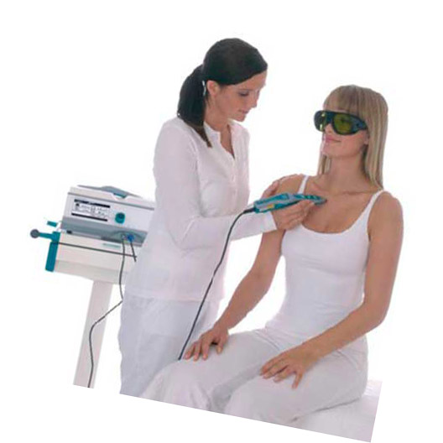
При лазерном облучении образуются продукты денатурации белков и аминокислот, которые активируют метаболизм тканей, улучшают трофические и репаративные процессы. Помимо перечисленных эффектов, лазер имеет и антисептические свойства, уничтожая микроорганизмы в зоне облучения.
Вызывая фотоинактивацию, облучение снижает тактильную чувствительность кожи и, как следствие, болевую чувствительность. Лазерное облучение вызывает рефлекторную реакцию тканей и внутренних органов – активизируются процессы в мышечной, костной, нервных тканях. Улучшается работа желез внутренней секреции, иммунокомпетентных органов. Результатом является улучшение иммунитета у пациента.
Магнитолазерная терапия – это сочетание воздействия лазерного облучения с действием постоянного магнитного поля. При таком воздействии резко возрастает проникающая способность лазера – до 70 мм, улучшается поглощение излучения тканями. Таким образом, терапевтический эффект от применения магнитолазерного воздействия намного выше, чем просто лазера.
Для достижения максимального эффекта нужно верно подобрать длину волны и частоту излучения. 10 ГЦ активизируют процессы микроциркуляции при ЦНС. 30-40 Гц влияют стимулирующе, а 50-100 Гц – тормозящее, 50-100 Гц оказывают седативное и обезболивающее воздействие. Для лечения параличей и парезов практикуют воздействие низкими частотами (до 150 Гц).

Применение лазеротерапии
Для купирования воспалительных процессов в стадии экссудации и альтерации применяют излучение диапазонов, близких к ультрафиолету. Если процесс находится в стадии пролиферации, то излучение должно быть в инфракрасном и красном диапазоне. Вялотекущие воспаления снимаются применением излучения ближнего инфракрасного диапазона. Оно дает стимулирующий эффект.
Лазерная терапия назначается в следующих случаях:
- поражения опорно-двигательного аппарата;
- заболевания сердечно-сосудистой системы;
- заболевания дыхательной системы;
- заболевания пищеварительной системы;
- заболевания мочеполовой системы;
- заболевания и повреждения кожи различного этногенеза;
- некоторые состояния иммунодефицита.
Широко используется способность лазерного излучения повышать эффективность медикаментозного лечения. При параллельном назначении лекарственных препаратов и лазерной физиотерапии сокращается общая продолжительность лечения и уменьшается необходимая доза лекарств. Воздействие лазерного излучения меняет химико-физические свойства медикаментозных препаратов. Например, гепарин после облучения продлевает свертываемость крови на 5 минут по сравнению с необлученным. Благодаря этому необходимое количество лекарства снижается до 15%. Облученный раствор Рингера-Локка имеет уменьшенную рН и увеличивает электропроводность.
Существует ряд противопоказаний для применения лазерной терапии:
- сахарный диабет;
- наличие доброкачественных образований;
- тиреотоксикоз;
- фактор индивидуальной непереносимости.
В связи с этим перед назначением лазерной физиотерапии пациент должен пройти необходимы обследования.
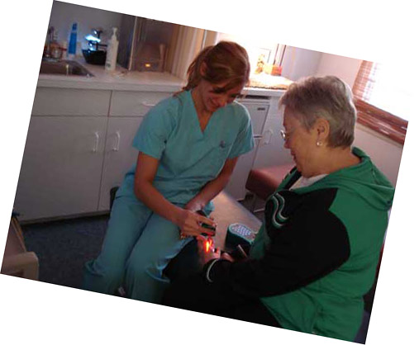

Виды лазерной терапии
Методы и способы воздействия лазерной физиотерапии
Лазерное излучение может быть:
- дистанционным (излучатель находится рядом с телом);
- контактным (излучатель прикасается к телу);
- внутрисосудистым (световод вводится в кровеносный сосуд);
- надсосудным (излучатель крепится над кровеносным сосудом);
- внутриорганным (световод водится в полые органы);
- внутриполостным ( световод вводится в естественную полость).
Существует ряд способов лазерного воздействия.
Воздействие непосредственно на очаг заболевания. Стабильная методика облучения предполагает неподвижность излучателя во время процедуры. Если очаг находится глубоко – излучатель вдавливается в кожу для лучшего воздействия. При использовании лабильной методики излучатель медленно перемещают по поверхности кожи очага.
Воздействие на сегмент спинного мозга. Чаще всего облучению подвергают шейные сегменты, поясничные, крестцовые и копчиковые. В результате воздействия лазером стабилизируется кровоснабжение спинного мозга. Помимо этого существует фактор рефлекторной реакции пораженного органа методом опосредованного влияния на глубинный очаг.
Облучение сосудисто-нервного пучка. Этот метод назначается при заболеваниях сосудов, полиневритах и параличах конечностей.
Облучение акупунктурных точек, обычно — ушной раковины. Эффект достигается методом рефлекторной стимуляции очага заболевания.
Облучение по принципу сканирования. Луч скользит по поверхности кожи пациента в заданном режиме, проходя необходимую зону облучения. При поверхностном сканировании можно использовать автоматическое прохождение световодом маршрута. При глубоком сканировании применяется ручной способ управления. Луч лазера, проходя по поверхности кожи, образует динамические или статические фигуры. При прохождении динамических фигур луч проходит каждый раз по новой траектории, полностью заполняя зону обработки. Статические фигуры обеспечивают облучение только части зоны воздействия. Этот метод менее эффективен, но более безопасен, так как в этом случае нет риска передозировки.
Магнитолазерная терапия. Сочетание излучения и магнитного поля носит синергически-резонансный характер и повышает способность лазерного луча к глубокому проникновению в ткани.
Гидролазеротерапия. Сочетание механического водного массажа и лазерной терапии. Может оказывать и стимулирующее, и седативное воздействие. Это зависит от температуры жидкости и области направленного воздействия луча лазера.
Облучение лазером крови. Может проводиться неинвазивным и инвазивным методом, то есть игла со световодом либо вводится в кровеносный сосуд, либо крепится прямо над ним. Обычно это места локации магистральных сосудов – надключичная ямка, локтевая зона, паховый треугольник.

Аппарат для фото и лазерной физиотерапии "Светозар"
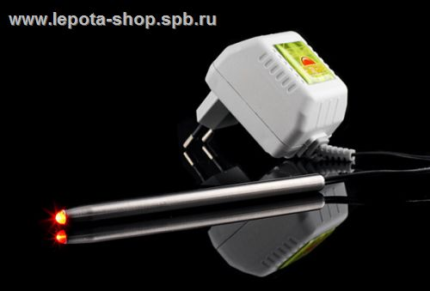
Светозар - уникальный прибор лазерной медицины. Аппарат физиотерапии Светозар применяется для лечебного воздействия низкоэнергетическим узкополосным модулированным лазерным излучением красного света, характеристики которого являются ноу-хау авторов прибора. Полупроводниковый лазер на кончике излучателя генерирует красный свет со специально подобранными характеристиками, который, проникая в живую ткань, запускает цепочку биологических реакций, вследствие которых в клеточной ткани многократно (буквально в десятки раз) ускоряется обмен веществ. В результате резко возрастает местный кровоток, клетки ткани начинают интенсивно очищаться, обновляться, обогащаться кислородом. В итоге ускоряется излечение от множества заболеваний, заживают раны и иные повреждения кожи и т.д.
Во время интенсивного обмена веществ на облучаемый участок тела работает весь организм, поставляя тканям питательные вещества и удаляя продукты обмена.
Светозар не просто лечит, а заставляет сам организм активно лечить пораженные участки и болезни. При этом сам пациент не испытывает никаких отрицательных реакций, наоборот, воздействие света воспринимается им как едва заметное приятное прогревание – это происходит из-за выделения тепла в связи с возрастанием обмена веществ.

Для кого предназначен прибо "Светозар"?
Прибор Светозар прошел официальные клинические испытания в Московском государственном медико-стоматологическом университете, в Воронежской государственной медицинской академии, был представлен на международном Форуме имплантологии и эстетической стоматологии в городе Майнц в Германии.
- Светозар помогает при ЛОР-заболеваниях: ангина, тонзиллит, фарингит, ларингит, ринит, гайморит, отит.
- Светозар также справляется с заболеваниями зубов и полости рта: начальный кариес и хронический периодонтит (обезболивающий эффект), острая зубная боль (обезболивающий эффект), стоматит и пародонтит, альвеолит (непродолжительное облучение альвеолита после удаления зуба существенно снижает боль и воспаление у пациента).
- С помощью Светозара можно лечить: невриты лицевого и тройничного нерва, невралгии, травмы нервных окончаний.
- Аппарат Светозар позволяет более успешно справиться с различными ранами: раны, язвы (в том числе трофические), ожоги, послеоперационные швы.
- Общие заболевания также по силам Светозару: бронхит, пневмония, бронхиальная астма, артриты и артрозы, остеохондроз, простатит, геморрой и трещины заднего прохода, флебиты, тромбофлебиты, варикозное расширение вен.

Область применения аппарата Светозар
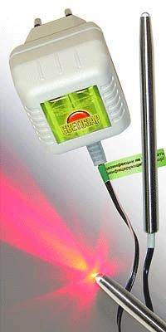
- Помогает при ЛОР-заболеваниях: ангина, тонзиллит, Фарингит, ларингит, ринит, гайморит, отит.
- Справляется с заболеваниями зубов и полости рта: кариес и хронический периодонтит (обезболивающий эффект), острая зубная боль (обезболивающий эффект), стоматит и пародонтит, альвеолит (непродолжительное облучение альвеолита после удаления зуба существенно снижает боль и воспаление у пациента), адаптация к протезам.
- Лечит невриты: невриты лицевого и троичного нерва, невралгии, травмы нервных окончаний.
- Аппарат Светозар позволяет успешно справиться с различными ранами: раны, язвы (в том числе трофические), ожоги, послеоперационные швы.
- Общие заболевания: бронхит, пневмония, бронхиальная астма, артриты и артрозы, остеохондроз, простатит, геморрой и трещины заднего прохода, флебиты, тромбофлебиты, варикозное расширение вен.
- Светозар эффективен как косметологическое средство, быстро и надежно борется с кожными заболеваниями:угревой сыпью, герпесом и прыщами, сухостью и шелушением кожи,дерматитами и дерматозами, нейродермитами, экземами и токсидермией, что позволяет использовать его в косметических салонах, при восстановительных послеоперационных процедурах, в пластической хирургии.
- Особенно эффективно Светозар справляется с артритами и артрозами. Суставные боли замолкают после 1-2 сеансов. Для стойкой ремиссии нужно 15-20 сеансов. Стоит посоветовать «Светозар» людям среднего и пожилого возраста.
Прибор Светозар прошел официальные клинические испытания в Московском государственном медико-стоматологическом университете, в Воронежской государственной медицинской академии, был представлен на международном Форуме имплантологии и эстетической стоматологии в городе Майнц в Германии.
Как показали экспериментальные исследования и клинические испытания аппарата Светозар, его лечебно-профилактическое действие слагается из совокупности биологических воздействий на субклеточном, клеточном, тканевом, системном уровне и на уровне всего организма.
На субклеточном уровне механизм действия аппарата реализуется в виде активной стимуляции клеточных мембран и резком повышении метаболизма клеток.
На системном уровне наиболее выраженное лечебное воздействие оказывается на нейроэндокринную и иммунную системы, кроветворение и кровообращение, общий метаболизм, трофику и регенерацию.
На уровне всего организма действие аппарата выражается рядом позитивных клинических эффектов: противовоспалительным, обезболивающим, противоотечным, регенераторным, десенсибилизирующим, иммунокоррегирующим, бактерицидным, бактериостатическим и улучшением местного кровообращения.
Излучение аппарата проникает в мягкие ткани на глубину 2-3 см, а при умеренном надавливании до 5-6 см, в костные ткани на глубину до 1 см.
СВЕТОЗАР – это прибор, который лечит, не нанося при этом никакого вреда.
Страна изготовитель - Россия. Гарантийный срок - 2 года со дня продажи.
Прибор сертифицирован как медицинская техника: № ФС 02012006/5294-06

